ГОСУДАРСТВЕННАЯ ИНФОРМАЦИОННАЯ СИСТЕМА
ЖИЛИЩНО-КОММУНАЛЬНОГО ХОЗЯЙСТВА (ГИС ЖКХ)
РУКОВОДСТВО ПОЛЬЗОВАТЕЛЯ
РАБОТА В МОБИЛЬНОМ ПРИЛОЖЕНИИ ГИС ЖКХ
Листов: 75
2022
АННОТАЦИЯ
В настоящем руководстве описано назначение и условия применения Государственной информационной системы жилищно-коммунального хозяйства (ГИС ЖКХ), подготовка к работе с Системой, а также описание операций и аварийных ситуаций при работе в мобильном приложении ГИС ЖКХ.

СОДЕРЖАНИЕ
- . Введение 10
  - Область применения 10
  - Краткое описание возможностей 10
  - Уровень подготовки пользователей 10
  - Перечень эксплуатационной документации, с которой необходимо ознакомиться пользователю 10
- .Назначение и условия применения системы 12
- .Подготовка к работе 13
  - Установка мобильного приложения 13
  - Регистрация гражданина 13
4.Вход и выход из приложения 15
- .Обращение в службу поддержки 19
- .Информационные сообщения 21
- .Работа в мобильном приложении 24
  - Выбор адреса 24
  - Подключение лицевых счетов 25
  - Оплата ЖКУ 26
    - Просмотр платежных документов 28
    - Оплата платежного документа 33
    - Оплата нескольких платежных документов 38
    - Оплата по любому лицевому счету 40
    - Электронный кошелек 43
  - Приборы учета 45
    - Просмотр приборов учета и внесение показаний 47
  - Обслуживающие организации 49
    - Просмотр информации об организации 50
    - Просмотр лицевого счета 51
  - Обращения 52
    - Просмотр отправленного обращения и оценка ответа на обращение 54
    - Добавление обращения 56
    - Редактирование обращения 60
    - Удаление обращения 61
    - Отзыв обращения 62
  - Голосования 62
    - Просмотр голосования 64
    - Участие в голосовании 66
  - Субсидии и компенсации расходов 67
  - Просмотр статистики 70
    - Статистика потребления коммунальных ресурсов 70
    - Статистика начислений 72
Лист регистрации изменений 75
ОБОЗНАЧЕНИЯ И СОКРАЩЕНИЯ
АОСС
Администратор общего собрания собственников помещений в многоквартирном доме. ГИС ЖКХ, Система
Государственная информационная система ЖКХ.
ЕСИА
Единая система идентификации и аутентификации.
ЖКУ
Жилищно-коммунальные услуги.
ЖКХ
Жилищно-коммунальное хозяйство.
ЖСК
Жилищно-строительный кооператив.
ИНН
Идентификационный номер налогоплательщика.
КБК
Коды бюджетной классификации.
КПП
Код причины постановки на учет.
ЛК
Личный кабинет.
ЛС
Лицевой счет.
МКД
Многоквартирный дом.
НЗА
Номер записи об аккредитации.
ОГРН
Основной государственный регистрационный номер.
ОГРНИП
Основной государственный регистрационный номер индивидуального предпринимателя.
ОКОПФ
Общероссийский классификатор организационно-правовых форм.
ОКТМО
Общероссийский классификатор территорий муниципальных образований.
ОМС
Орган местного самоуправления.
ОСС
Общее собрание собственников.
ПД
Платежный документ.
ПО
Программное обеспечение.
РСО
Ресурсоснабжающая организация.
СНИЛС
Страховой номер индивидуального лицевого счета.
ТКО
Твердые коммунальные отходы.
ТСЖ
Товарищество собственников жилья.
УО
Управляющая организация.
ФИАС
Федеральная информационная адресная система.
ФИО
Фамилия, имя, отчество.
ТЕРМИНЫ И ОПРЕДЕЛЕНИЯ
Государственная информационная система жилищно-коммунального хозяйства (ГИС ЖКХ)
Единая федеральная централизованная информационная система, функционирующая на основе программных, технических средств и информационных технологий, обеспечивающих сбор, обработку, хранение, предоставление, размещение и использование информации о жилищном фонде, стоимости и перечне услуг по управлению общим имуществом в многоквартирных домах, работах по содержанию и ремонту общего имущества в многоквартирных домах, предоставлении коммунальных услуг и поставках ресурсов, необходимых для предоставления коммунальных услуг, размере платы за жилое помещение и коммунальные услуги, задолженности по указанной плате, об объектах коммунальной и инженерной инфраструктур, а также иной информации, связанной с жилищно-коммунальным хозяйством.
Единая система идентификации и аутентификации (ЕСИА)
Информационная система, обеспечивающая санкционированный доступ участников информационного взаимодействия к информации, содержащейся в государственных информационных системах и иных информационных системах.
Жилищно-коммунальное хозяйство (ЖКХ)
Комплекс подотраслей, обеспечивающих функционирование инженерной инфраструктуры различных зданий населенных пунктов, создающих удобства и комфортность проживания и нахождения в них граждан путем предоставления им широкого спектра жилищно-коммунальных услуг.
Жилищно-коммунальные услуги (ЖКУ)
Действия или деятельность исполнителя по поддержанию и восстановлению надлежащего технического и санитарно-гигиенического состояния зданий, сооружений, оборудования, коммуникаций и объектов жилищно-коммунального назначения, вывозу бытовых отходов и подаче потребителям электрической энергии, питьевой воды, газа, тепловой энергии и горячей воды.
Жилищный фонд
Совокупность всех жилых помещений, находящихся на территории Российской Федерации.
Жилое помещение
Изолированное помещение, которое является недвижимым имуществом и пригодно для постоянного проживания граждан (отвечает установленным санитарным и техническим правилам и нормам, иным требованиям законодательства).
Идентификатор платежного документа
Буквенно-цифровой код, который формируется автоматически при размещении информации о платежном документе в Системе. Он состоит из идентификатора жилищнокоммунальных услуг и цифрового кода содержащейся в системе информации, необходимой для внесения платы. Идентификатор платежного документа отображается в размещенном платежном документе.
Индивидуальный прибор учета (ИПУ)
Средство измерения (совокупность средств измерения и дополнительного оборудования), используемое для определения объемов (количества) потребления коммунального ресурса в одном жилом или нежилом помещении в многоквартирном доме (за исключением жилого помещения в коммунальной квартире), в жилом доме (части жилого дома) или домовладении.
Информационная безопасность
Процесс обеспечения конфиденциальности, целостности и доступности информации.
Коллективный (общедомовой) прибор учета (ОДПУ)
Средство измерения (совокупность средств измерения и дополнительного оборудования), используемое для определения объемов (количества) коммунального ресурса, поданного в многоквартирный дом.
Коммунальные ресурсы
Холодная вода, горячая вода, электрическая энергия, газ, тепловая энергия, бытовой газ в баллонах, твердое топливо при наличии печного отопления, используемые для предоставления коммунальных услуг. К коммунальным ресурсам приравниваются также сточные бытовые воды, отводимые по централизованным сетям инженерно-технического обеспечения.
Коммунальные услуги
Осуществление деятельности исполнителя по подаче потребителям любого коммунального ресурса в отдельности или 2 и более из них в любом сочетании с целью обеспечения благоприятных и безопасных условий использования жилых, нежилых помещений, общего имущества в многоквартирном доме, а также земельных участков и расположенных на них жилых домов (домовладений).
Многоквартирный дом (МКД)
Объект государственного учета жилищного фонда.
Нежилое помещение в многоквартирном доме
Помещение в многоквартирном доме, которое не является жилым помещением и общим имуществом собственников помещений в многоквартирном доме.
Норматив потребления коммунальных услуг
Количественный показатель объема потребления коммунального ресурса (холодная вода, горячая вода, природный и (или) сжиженный углеводородный газ, электрическая энергия, тепловая энергия, сточные бытовые воды, отводимые по централизованным сетям инженернотехнического обеспечения), применяемый для расчета размера платы за коммунальную услугу при отсутствии приборов учета.
Нормативный правовой акт
Официальный документ установленной формы, характеризующийся следующими существенными признаками: издание его в установленном порядке уполномоченным органом государственной власти, органом местного самоуправления или должностным лицом, наличие в нем правовых норм (правил поведения), обязательных для неопределенного круга лиц, рассчитанных на неоднократное применение, направленных на урегулирование общественных отношений либо на изменение или прекращение существующих правоотношений.
Основной государственный регистрационный номер (ОГРН)
Государственный регистрационный номер записи о создании юридического лица либо записи о первом представлении в соответствии с Федеральным законом Российской Федерации «О государственной регистрации юридических лиц» сведений о юридическом лице, зарегистрированном до введения в действие указанного Закона (пункт 8 Правил ведения Единого государственного реестра юридических лиц).
Портал государственных услуг Российской Федерации
Справочно-информационный интернет-портал, обеспечивающий доступ физическим и юридическим лицам к сведениям о государственных и муниципальных услугах в Российской Федерации, государственных функциях по контролю и надзору, об услугах государственных и муниципальных учреждений, об услугах организаций, участвующих в предоставлении государственных и муниципальных услуг, а также предоставление в электронной форме государственных и муниципальных услуг.
Прибор учета (ПУ)
Оборудование, предназначенное для измерения расходуемых потребителями объемов коммунальных ресурсов.
Программно-аппаратный комплекс (ПАК)
Набор технических и программных средств, работающих совместно для выполнения одной или нескольких сходных задач.
Программное обеспечение (ПО)
Программа, предназначенная для выполнения определенных пользовательских задач и рассчитанная на непосредственное взаимодействие с пользователем.
Ресурсоснабжающая организация (РСО)
Юридическое лицо независимо от организационно-правовой формы, а также индивидуальный предприниматель, осуществляющие продажу коммунальных ресурсов (отведение сточных бытовых вод).
Управляющая организация (УО)
Юридическое лицо, независимо от организационно-правовой формы или индивидуального предпринимателя осуществляющее деятельность по управлению многоквартирным домом.
- ВВЕДЕНИЕ
  - Область применения
Государственная информационная система жилищно-коммунального хозяйства обеспечивает выполнение поручения Президента Российской Федерации от 13 октября 2011 г. № Пр-3081 «Обеспечить создание единого информационного ресурса в целях получения доступа к информации в соответствии с действующими стандартами о деятельности организаций коммунального комплекса, в том числе к информации о стоимости услуг, кредиторской задолженности и об установлении тарифов на очередной период регулирования, а также организаций, осуществляющих деятельность в сфере управления многоквартирными жилыми домами».
В данном документе приводится описание операций, доступных пользователям мобильного приложения ГИС ЖКХ.
  - Краткое описание возможностей
Мобильное приложение ГИС ЖКХ предоставляет пользователю следующие возможности:
- Просмотр платежных документов.
- Просмотр детализации начислений.
- Просмотр информации о лицевом счете.
- Внесение показаний по индивидуальным приборам учета.
- Просмотр истории показаний приборов учета.
- Просмотр истории поверок приборов учета.
- Оплата ЖКУ.
- Просмотр списка обращений.
- Отправка обращений различным организациям и органам власти.
- Просмотр ответов по обращению.
- Голосование по вопросам повестки общих собраний собственников помещений.
- Просмотр результатов голосований общих собраний собственников помещений.
- Просмотр статистики начислений и потребления.
- Просмотр информации об обслуживающей организации.
- Просмотр запросов о наличии или отсутствии задолженности за ЖКУ.
  - Уровень подготовки пользователей
Требования к специальным навыкам пользователей для работы с Системой не предъявляются.
  - Перечень эксплуатационной документации, с которой необходимо ознакомиться пользователю
Перед началом работы с Системой пользователю рекомендуется ознакомиться со следующими эксплуатационными документами:
- «Руководство пользователя. Работа в мобильном приложении ГИС ЖКХ» (настоящий документ).
- «Руководство пользователя_ЛК Гражданина».
- «Подробная инструкция по регистрации в ГИС ЖКХ».
Документы находятся на официальном сайте ГИС ЖКХ в разделе «Регламенты и инструкции».
- НАЗНАЧЕНИЕ И УСЛОВИЯ ПРИМЕНЕНИЯ СИСТЕМЫ
ГИС ЖКХ - это единая федеральная централизованная информационная система, функционирующая на основе программных, технических средств и информационных технологий, обеспечивающих сбор, обработку, хранение, предоставление, размещение и использование информации о жилищном фонде, стоимости и перечне услуг по управлению общим имуществом в многоквартирных домах, работ по содержанию и ремонту общего имущества в многоквартирных домах, предоставлении коммунальных услуг и поставке ресурсов, необходимых для предоставления коммунальных услуг, размере платы за жилое помещение и коммунальные услуги, задолженности по указанной плате, объектах коммунальной и инженерной инфраструктур, а также иной информации, связанной с жилищно-коммунальным хозяйством.
- ПОДГОТОВКА К РАБОТЕ
  - Установка мобильного приложения
Мобильное приложение ГИС ЖКХ доступно для бесплатного скачивания в официальных магазинах приложений App Store (для устройств на операционной системе iOS) и Google Play (для устройств на операционной системе Android).
Для скачивания и установки мобильного приложения ГИС ЖКХ перейдите в официальный магазин приложений, найдите мобильное приложение ГИС ЖКХ и установите его. После установки приложение автоматически добавится на ваше устройство и будет готово к использованию. Скачивание, установка и использование мобильного приложения ГИС ЖКХ бесплатны.
Мобильное приложение ГИС ЖКХ доступно для операционных систем Android начиная с версии 5.1 и выше и iOS начиная с версии 8.4 и выше.
Примечание: Далее по тексту примеры экранных форм приведены для операционной системы Android. Экранные формы в операционной системе iOS могут отличаться от представленных.
  - Регистрация гражданина
Для начала работы в мобильном приложении ГИС ЖКХ необходимо предварительно пройти регистрацию в ЕСИА. Для этого запустите установленное приложение ГИС ЖКХ. Отображается экран входа. Нажмите на гиперссылку «Зарегистрируйтесь».
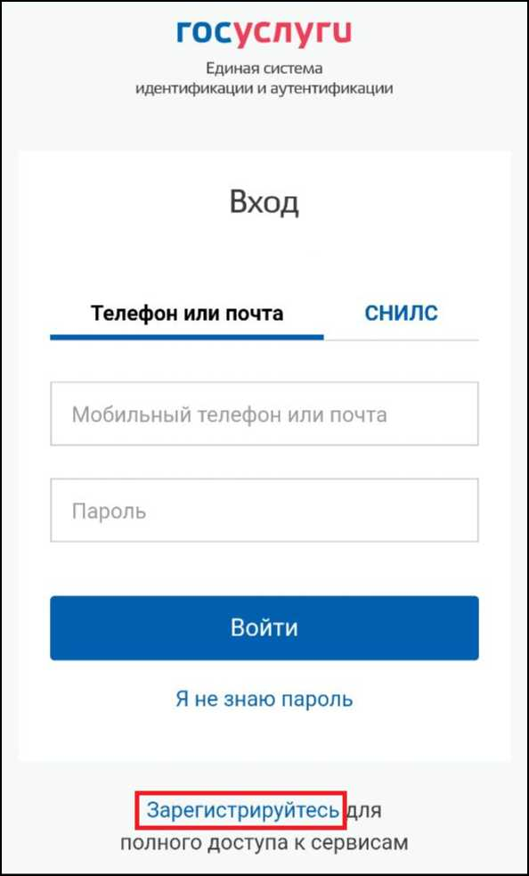
Рис. 1 Экран входа в ЕСИА. Гиперссылка «Зарегистрируйтесь»
Отображается форма регистрации гражданина в ЕСИА. Процесс регистрации гражданина в ЕСИА в деталях рассмотрен в документе «Подробная инструкция по регистрации». Данный документ находится на официальном сайте ГИС ЖКХ в разделе «Регламенты и инструкции».
- ВХОД И ВЫХОД ИЗ ПРИЛОЖЕНИЯ
Вход в мобильное приложение
Для входа в приложение нажмите на иконку приложения в мобильном устройстве. Отображается экран входа в ЕСИА.
госуслуги
Единая система
идентификации и аутентификации
Вход
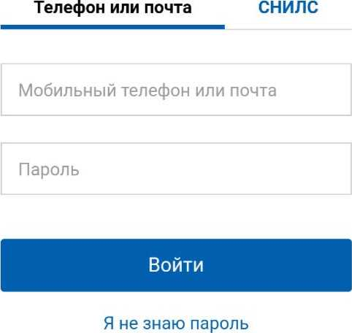

Зарегистрируйтесь для
полного доступа к сервисам
Рис. 2 Экран входа в ЕСИА
Введите мобильный телефон или почту, указанные при регистрации в ЕСИА. Введите пароль и нажмите «Войти». Отображается главный экран приложения.
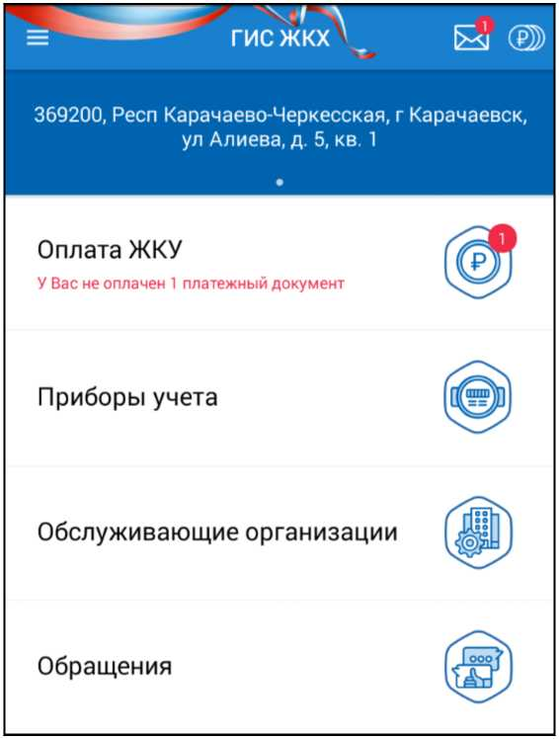
Рис. 3 Главный экран приложения

Приложение готово к работе.
Если вы не заходили в свой личный кабинет ранее, то при первом входе в мобильное приложение вам будет предложено подписать пользовательское соглашение.
Примечание: При обнаружении новой версии приложения отображается соответствующее уведомление. Обновите приложение для продолжения работы.
Подтверждение мобильного устройства
При входе в приложение отображается сообщение с предложением подтвердить мобильное устройство. Подтверждение приложения необходимо для получения возможности входа в приложение по коду доступа (ПИН-коду) или биометрическим данным, а также для получения push- уведомлений.
Для подтверждения устройства нажмите «ОК». На адрес вашей электронной почты, использованный при регистрации, будет отправлено письмо с подтверждением.
Отменить подтверждение мобильного устройства и просмотреть перечень активных сессий можно в браузерной версии личного кабинета. Для этого нажмите на гиперссылку с ФИО в верхней части страницы и перейдите на вкладку «Настройки пользователя».
Настройка входа по коду доступа и биометрическим данным
Вход в приложение по коду доступа или биометрическим данным доступен для подтвержденных мобильных устройств. При входе в приложение введите логин и пароль на форме авторизации в ЕСИА и нажмите «Войти». Система отображает экран ввода кода доступа.
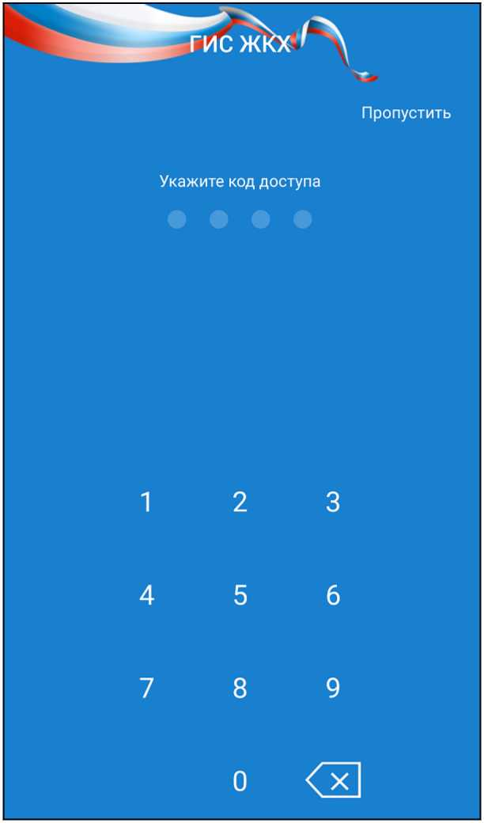
Рис. 4 Экран ввода кода доступа
Придумайте четырехзначный числовой код доступа и введите его³. Введите код доступа повторно для подтверждения. По окончании процесса будет отображен главный экран приложения.

Выход из мобильного приложения
Для выхода из приложения раскройте главное меню приложения и выберите пункт «Выход из приложения».
3. Данный шаг можно пропустить, для этого нажмите на кнопку «Пропустить» в верхней правой части экрана.


369200, Респ Карачаево-Черкесская, г Карачаевск,
ул Алиева, д. 5, кв. 1
ГИС ЖКХ
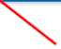
Оплата ЖКУ
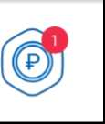
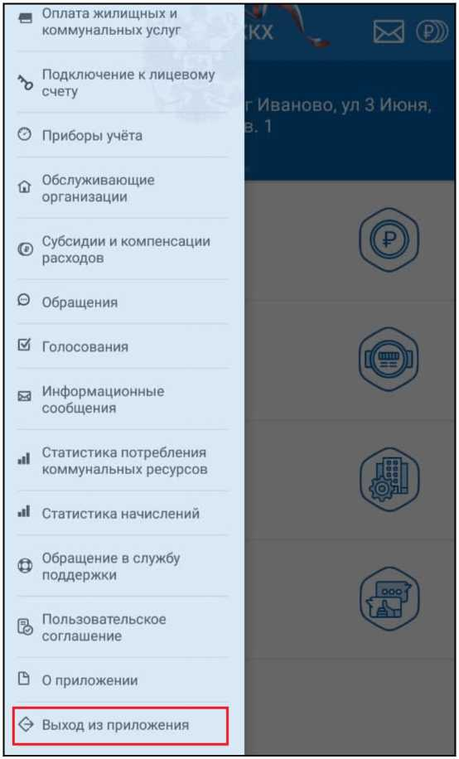
У Вас не оплачен 1 платежный документ
Рис. 5 Кнопка вызова главного меню приложения
Рис. 6 Главное меню приложения. Пункт «Выход из приложения»
При нажатии на пункт «Выход из приложения» осуществляется выход из учетной записи, ПИН-код сбрасывается, а push-уведомления перестают приходить. Признак подтверждения устройство при этом не меняется.
- ОБРАЩЕНИЕ В СЛУЖБУ ПОДДЕРЖКИ
В случае возникновения вопросов и предложений по работе с мобильным приложением ГИС ЖКХ в частности или Системой в целом раскройте главное меню приложения и выберите пункт «Обращение в службу поддержки».
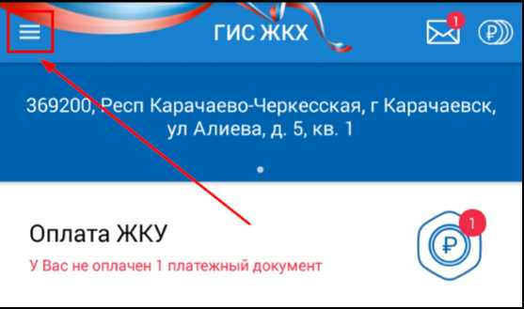
Рис. 7 Кнопка вызова главного меню приложения

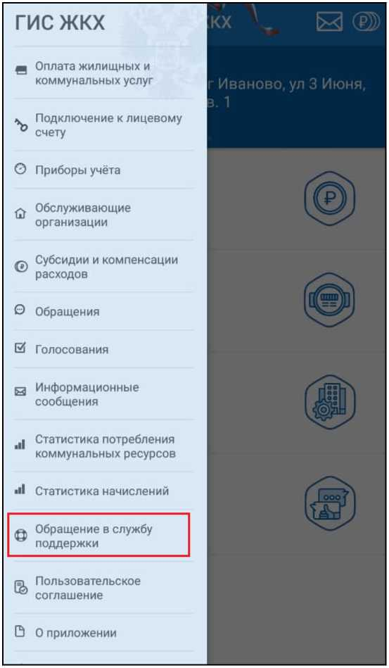
Рис. 8 Главное меню приложения. Пункт «Обращение в службу поддержки»
Заполните отобразившуюся форму и отправьте обращение.
- ИНФОРМАЦИОННЫЕ СООБЩЕНИЯ
При входе в мобильное приложение отображается окно с информацией о новых поступивших информационных сообщениях.
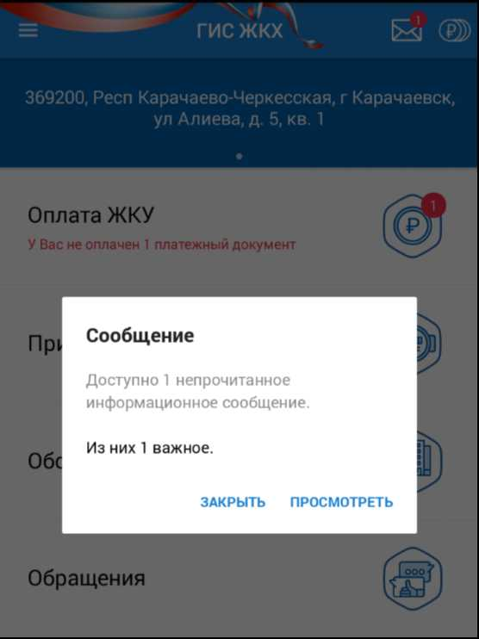
Рис. 9 Окно «Сообщение»
Для просмотра поступивших сообщений нажмите на кнопку «Просмотреть». Если в этом нет необходимости, нажмите на кнопку «Закрыть». К просмотру сообщений можно вернуться позднее. Для этого нажмите на пиктограмму просмотра информационных сообщений.

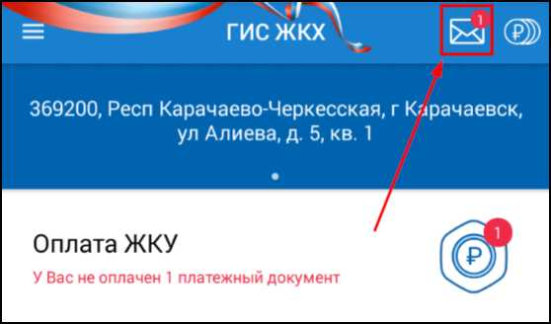
Рис. 10 Пиктограмма просмотра информационных сообщений
Другой способ вызвать список сообщений - открыть главное меню приложения и выбрать пункт «Информационные сообщения».
ГИС ЖКХ
g Оплата жилищных и коммунальных услуг
л Подключение к лицевому счету
О Приборы учёта
л Обслуживающие
организации
Субсидии и компенсации расходов
0 Обращения
И Голосования
_{s} Информационные сообщения
_{d}l Статистика потребления коммунальных ресурсов
■il Статистика начислений
л Обращение в службу
** поддержки
га Пользовательское соглашение
В О приложении
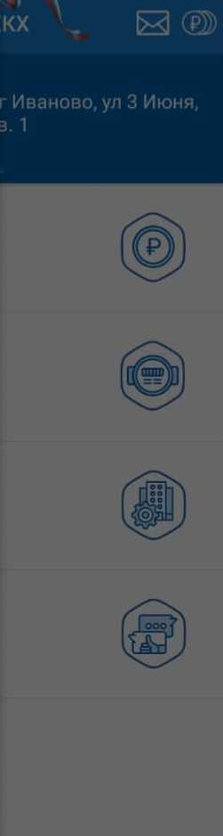
Рис. 11 Главное меню. Пункт «Информационные сообщения»
Отображается список поступивших информационных сообщений.
<- Инф. сообщения
МАР-95
23.04.2019 (Oj
Уведомление об ограничении предоставления коммунальной услуги
МАР-95
10.11.2015
Отключение воды
Рис. 12 Список сообщений
Выберите интересующее вас сообщение. Отображается экран просмотра сообщения.
<- Инф. сообщение
МАР-95
23.04.2019
Уведомление об ограничении предоставления коммунальной услуги
Общество с ограниченной ответственностью МАР-95 уведомляет Вас, что в соответствии с п.п.117 -121 Правил предоставления коммунальных услуг гражданам, утвержденных постановлением Правительства Российской Федерации от Об мая 2011 г. № 354 «О предоставлении коммунальных услуг собственникам и пользователям помещений в многоквартирных домах и жилых домов», по причине неполной оплаты коммунальных услуг, в случае непогашения в полном объеме задолженности по оплате коммунальных услуг в течение 20 дней со дня получения данного уведомления, предоставление коммунальной услуги «Горячее водоснабжение» по адресу 369200, Респ Карачаево-Черкесская, г Карачаевск, ул Алиева, д. 5, кв. 1 будет ограничено, а по истечении 10 дней со дня введения ограничения приостановлено.
Сведения о наличии задолженности на дату 23.04.2019 Отопление: 3 879.38 руб.
Горячее водоснабжение: 5 267.31 руб. Сумма задолженности: 9 146.69 руб.
Предоставление коммунальных услуг возобновляется в течение 2 календарных дней со дня полного погашения задолженности и оплаты расходов исполнителя по введению ограничения, приостановлению и возобновлению предоставления коммунальных услуг или заключения соглашения о порядке погашения задолженности и оплаты указанных расходов.
Сопроводительные документы.pdf га
Рис. 13 Экран просмотра информационного сообщения
Ознакомьтесь с полученной информацией. Для перехода к следующему обращению сдвиньте экран влево.
Push-уведомления
Push-уведомления отображаются в следующих случаях:
- Поступление новых платежных документов;
- Поступление новых информационных сообщений;
- Наступление периода передачи показаний по приборам учета;
- Изменение обращений;
- Появлении вопросов в голосовании.
Для получения push-уведомлений необходимо подтвердить мобильное устройство, войти в ЛК с устройства и установить ПИН-код, чтобы данные учетной записи сохранились на устройстве.
- РАБОТА В МОБИЛЬНОМ ПРИЛОЖЕНИИ
  - Выбор адреса
Информация по оплате ЖКУ, приборам учета, обслуживающим организациям, обращениям и голосованиям отображается для помещения или жилого дома, указанного в блоке адреса.
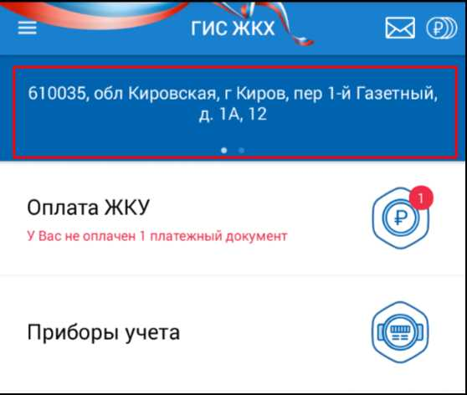
Рис. 14 Блок адреса
Для переключения между адресами сдвигайте блок адреса вправо или влево.

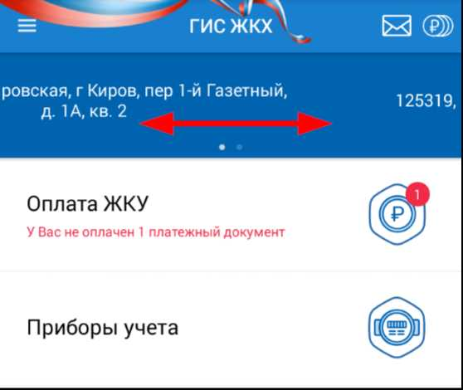
Рис. 15 Выбор адреса помещения (жилого дома)
В мобильном приложении отображаются помещения, для которых подключены лицевые счета, а также помещения с размещенными сведениями о правах собственности. При отсутствии таковых в блоке адреса будет указано: «Необходимо подключить лицевые счета на портале ГИС ЖКХ». Процесс подключения лицевых счетов рассмотрен в соответствующем пункте.
  - Подключение лицевых счетов
Для подключения нового лицевого счета вызовите главное меню приложения и выберите пункт «Подключение к лицевому счету».
ГИС ЖКХ
g Оплата жилищных и коммунальных услуг
Подключение к лицевому счету
О Приборы учёта
л Обслуживающие организации
Субсидии и компенсации расходов
0 Обращения
И Голосования
_{s} Информационные сообщения
_{d}l Статистика потребления коммунальных ресурсов
•ii Статистика начислений
л Обращение в службу
** поддержки
га Пользовательское
¹⁴³ соглашение
В О приложении
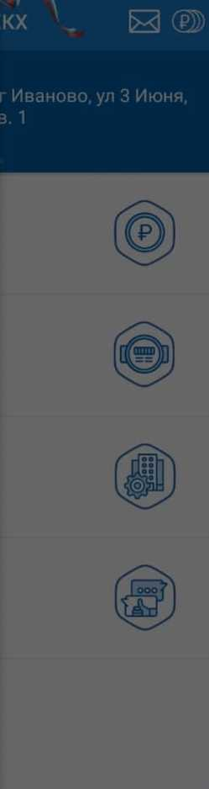
Рис. 16 Главное меню приложения. Пункт «Подключение к лицевому счету»
Отображается экран подключения лицевого счета.
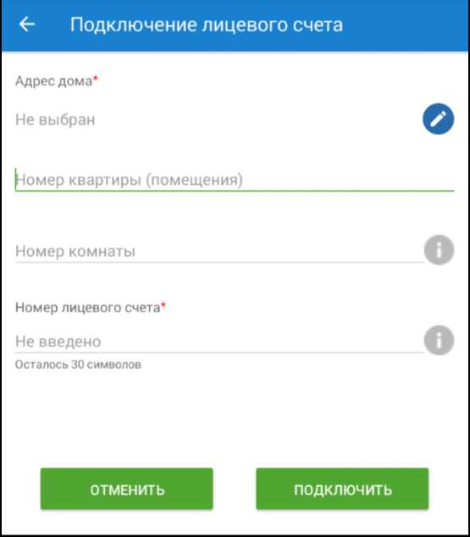
Рис. 17 Экран подключения лицевого счета
Выберите адрес дома. Укажите номер квартиры. Для квартир коммунального заселения необходимо указать также номер комнаты. Введите номер лицевого счета или иной идентификатор плательщика. Нажмите на кнопку «Подключить».

  - Оплата ЖКУ
Для перехода к оплате жилищно-коммунальных услуг выберите пункт «Оплата ЖКУ» на главном экране приложения. Около пиктограммы «Оплата ЖКУ» отображается счетчик количества неоплаченных платежных документов (при наличии таковых).
гис жкх '
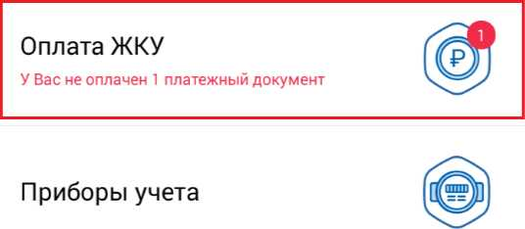
369200, Респ Карачаево-Черкесская, г Карачаевск, ул Алиева, д. 5, кв. 1



Обслуживающие организации
Обращения
Рис. 18 Пункт «Оплата ЖКУ»
Отображается список платежных документов на вкладке «Не оплачено».
Если за текущий период оплата уже была произведена и учтена организацией, выставившей платежный документ, или если платежный документ не был выставлен в системе, то при переходе на эту вкладку отображается сообщение: «В ГИС ЖКХ не размещена информация о неоплаченных платежных документах».
<- Оплата ЖКУ (₽)
НЕ ОПЛАЧЕНО ОПЛАЧЕНО
Оплата по любому лицевому счету
Июль 2018 г.
ДМУП "Жилкомсервис" ISl Остаток 34.00 ₽
Истекает срок оплаты 25.08.2018
ДМУП "Жилкомсервис"
Остаток 16.90 ₽
Истекает срок оплаты 25.08.2018
е
ДМУП "Жилкомсервис"
Остаток 24.00 ₽
Истекает срок оплаты 25.08.2018
ДМУП "Жилкомсервис"
Ш Остаток 49.28 ₽
Истекает срок оплаты 25.08.2018
Рис. 19 Список платежных документов. Вкладка «Не оплачено»
Платежные документы в списке упорядочены по периоду выставления ПД в порядке
(В
убывания периода. Текущие платежные документы отображаются пиктограммой « », долговые
А
платежные документы - пиктограммой « ». Если срок оплаты ПД истек, цвет их пиктограмм
меняется на красный.
Оплата может быть внесена и после истечения срока внесения платы.
    - Просмотр платежных документов
Примечание: На вкладке «Не оплачено» отображаются платежные документы, ожидающие оплаты, и платежные документы, в отношении которых организация, выставившая платежный документ, не разместила информацию о детальном соотношении начислений и поступившей оплаты. Если по платежному документу уже внесена плата, то ознакомиться с квитанцией об оплате можно на вкладке «По квитанциям» платежного документа.
Для просмотра детальной информации о начислениях выберите из списка интересующий вас платежный документ (рис. 19). Отображается экран детализации начислений на вкладке «По услугам».
<- ЗАО КировЭнергоСнаб-2
ПО УСЛУГАМ ПО КВИТАНЦИЯМ
Платежный документ по лицевому счету № 30АА002356
Оплачено денежных средств
0.00 ₽
Дата последней поступившей оплаты
Учтены платежи, поступившие до
25 числа расчетного периода включительно
Субсидии, компенсации и иные меры поддержки
0.00 ₽
Суммы к оплате за расчетный период
190.00 ₽
Итого к оплате с учетом задолженности/переплаты
190.00 ₽
ХВС для ГВС
180.00 ₽ К
Рис. 20 Просмотр детализации начислений по услугам
Для просмотра подробной информации по начислениям по какой-либо коммунальной услуге выберите интересующую вас услугу из списка. Отображается экран просмотра информации по выбранной услуге.
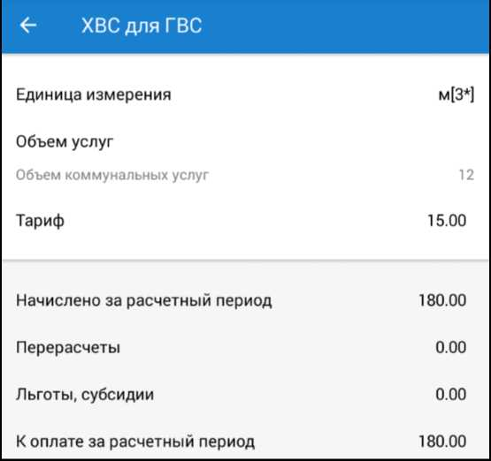
Рис. 21 Просмотр информации по услуге
Для скачивания платежного документа в формате PDF сдвиньте влево кнопку загрузки и нажмите на отобразившуюся кнопку «Загрузить ПД».
ЗАО КировЭнергоСнаб-2
ПО КВИТАНЦИЯМ
по УСЛУГАМ
Загрузить ПД
№ 30АА002356
Оплачено денежных средств
0.00 ₽
Дата последней поступившей оплаты
Учтены платежи, поступившие до
25 числа расчетного периода включительно
Субсидии, компенсации и иные меры поддержки 0.00 ₽
Суммы к оплате за расчетный период
190.00 ₽
Итого к оплате с учетом задолженности/переплаты 190.00 ₽

ХВС для ГВС 180.00 ₽
Рис. 22 Кнопка загрузки ПД
Детализацию начислений можно получить не только по услугам, но и по квитанциям. Для
этого перейдите к экрану детализации начислений (рис. 20) и раскройте вкладку «По квитанциям».
<- ДМУП "Жилкомсервис"

ПО КВИТАНЦИЯМ
ПО УСЛУГАМ
Пока оплачено 100.0 ₽
Платежный документ по лицевому счету № 2

Квитанция
100.00 ₽
Ожидается подтверждение

Рис. 23 Просмотр детализации начислений по квитанциям
Для просмотра квитанции выберите интересующую вас квитанцию из списка. Содержащиеся в списке квитанции могут иметь статус «Оплачено», «Обработка платежа», «Ожидается подтверждение» и «Аннулировано банком».
Статус квитанции об оплате «Аннулировано банком» означает, что платеж аннулирован организацией, принявшей плату. Уточнить срок возврата денежных средств Вы можете в месте оплаты или обратившись в банк, через который производилась оплата.
Статус квитанции - «Обработка платежа» означает, что денежные средства приняты в обработку банком. После обработки платежа банком статус изменится.
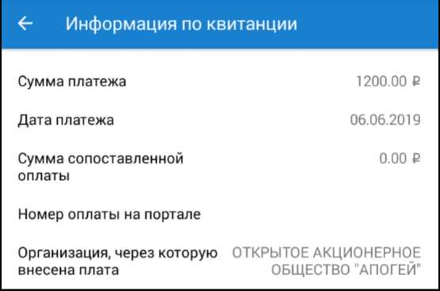
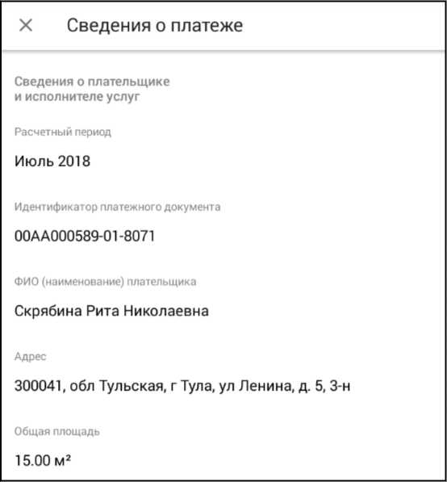
пиктограмму «
Рис. 24 Просмотр квитанции
Для просмотра подробных сведений о выбранном платежном документе в целом нажмите на
□». Отображается страница просмотра сведений о платежном документе.
Рис. 25 Просмотр сведений о платежном документе
Чтобы ознакомиться со списком уже оплаченных платежных документов, откройте список платежных документов (рис. 19) и перейдите на вкладку «Оплачено».


<- Оплата ЖКУ
НЕ ОПЛАЧЕНО
ОПЛАЧЕНО
Июнь 2018 г.
ДМУП "Жилкомсервис"
Оплачено 18.06.2018
0
ДМУП "Жилкомсервис”
Оплачено 15.06.2018

ДМУП "Жилкомсервис'
Оплачено 18 06.2018

Рис. 26 Список платежных документов. Вкладка «Оплачено»
Процесс просмотра оплаченных платежных документов не отличается от рассмотренного выше.
    - Оплата платежного документа
Для оплаты платежного документа выберите ПД из списка (рис. 19), сдвиньте его влево и нажмите на кнопку «Быстрая оплата».
Рис. 27 Кнопка «Быстрая оплата»
Также к процедуре оплаты выбранного ПД можно перейти с экрана детализации начислений (рис. 20). Для этого нажмите на кнопку «Перейти к оплате».
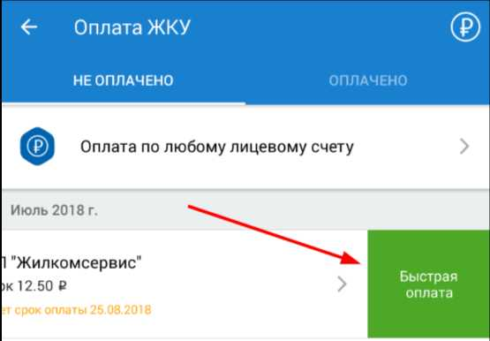

ЗАО КировЭнергоСнаб-2
ПО КВИТАНЦИЯМ
по УСЛУГАМ

Платежный документ
по лицевому счету № 30АА002356
Оплачено денежных средств
0.00 ₽
Дата последней поступившей оплаты
Учтены платежи, поступившие до
25 числа расчетного периода включительно
Субсидии, компенсации и иные меры поддержки 0.00 ₽
Суммы к оплате за расчетный период
190.00 ₽
Итого к оплате с учетом задолженности/переплаты 190.00 ₽
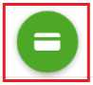
ХВС для ГВС 180.00 ₽
Рис. 28 Кнопка «Перейти к оплате»
Отображается экран «Варианты оплаты».
Рис. 29 Варианты оплаты
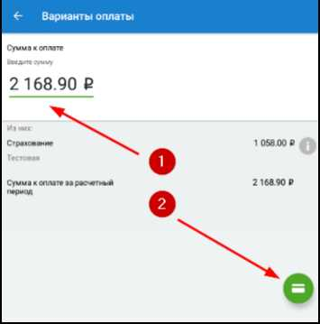

Укажите сумму к оплате (1) и нажмите на кнопку «К оплате» (2). Отображается экран подтверждения оплаты.
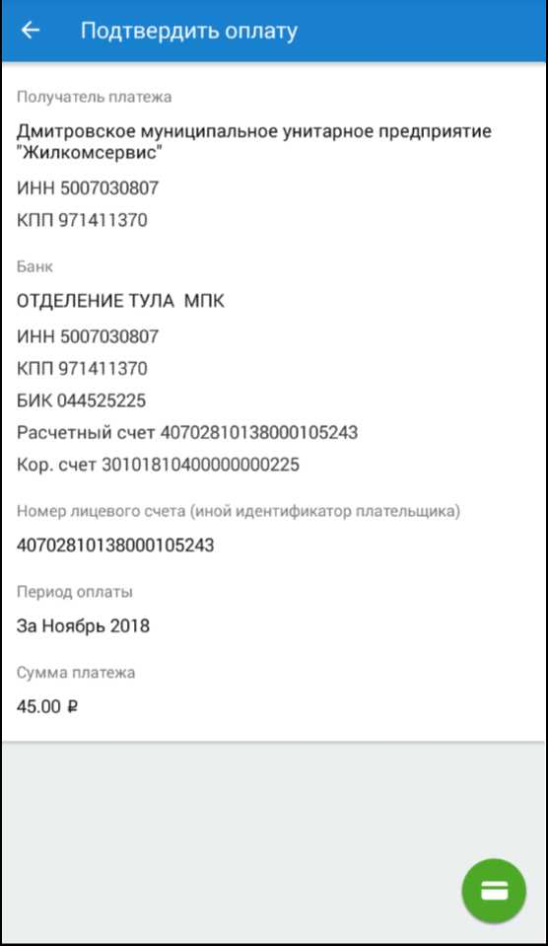
Рис. 30 Экран подтверждения оплаты
Если представленные на экране данные верны, нажмите на кнопку «Перейти к оплате» в правом нижнем углу экрана. Отображается экран оплаты.

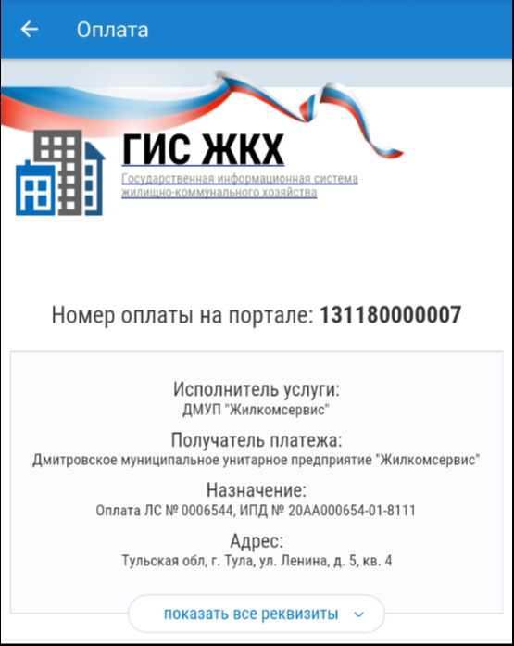
Рис. 31 Фрагмент экрана оплаты. Реквизиты организации
В поле «E-mail для чека» введите адрес электронной почты, на который будет отправлен чек об оплате платежного документа.

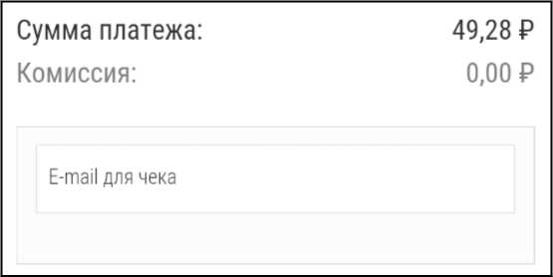
Рис. 32 Фрагмент экрана оплаты. Поле «E-mail для чека»
Далее выберите способ оплаты: при помощи электронного кошелька «Виртуальный мир» или банковской карты.

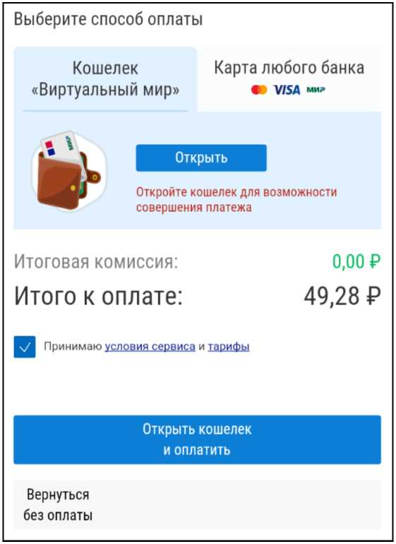
Рис. 33 Фрагмент экрана оплаты. Выбран способ оплаты «Кошелек «Виртуальный мир»
Для открытия электронного кошелька нажмите на кнопку «Открыть». Процесс открытия электронного кошелька рассмотрен в пункте Электронный кошелек.

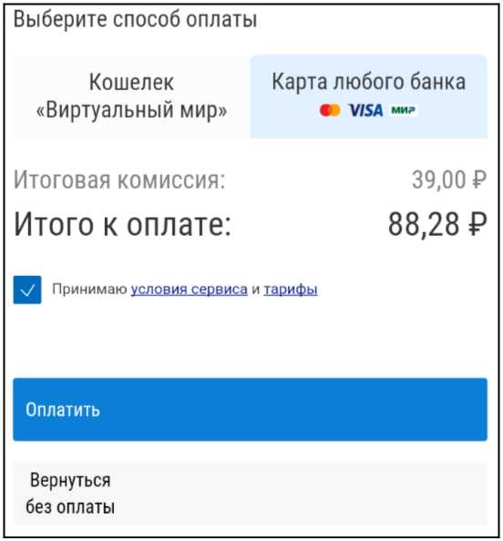
Рис. 34 Фрагмент экрана оплаты. Выбран способ оплаты «Карта любого банка»
После выбора способа оплаты нажмите на кнопку «Оплатить» и перейдите к экрану оплаты, чтобы завершить платеж.
    - Оплата нескольких платежных документов
Мобильное приложение ГИС ЖКХ позволяет оплачивать одновременно несколько платежных документов. Для оплаты нескольких ПД по выбранному адресу перейдите к списку ПД (рис. 19) и нажмите на кнопку перехода к пакетной оплате платежных документов.
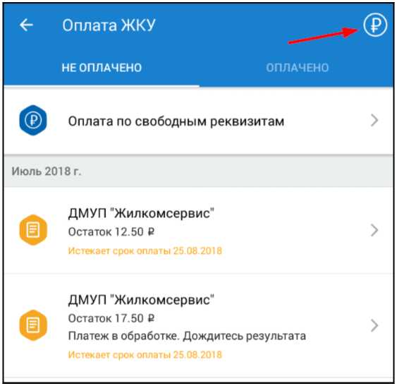
Рис. 35 Список ПД. Кнопка перехода к пакетной оплате ПД

Для оплаты нескольких ПД по всем помещениям, которые указаны в лицевых счетах пользователя, нажмите на кнопку перехода к пакетной оплате платежных документов на главном экране приложения.
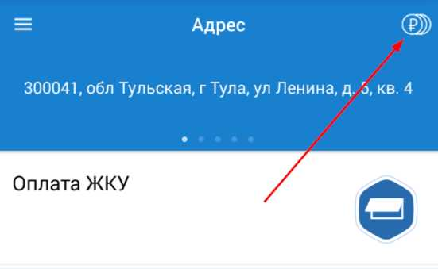
Рис. 36 Главный экран приложения. Кнопка перехода к пакетной оплате ПД
Отображается список платежных документов, суммы задолженностей, требующих оплаты на текущий момент.

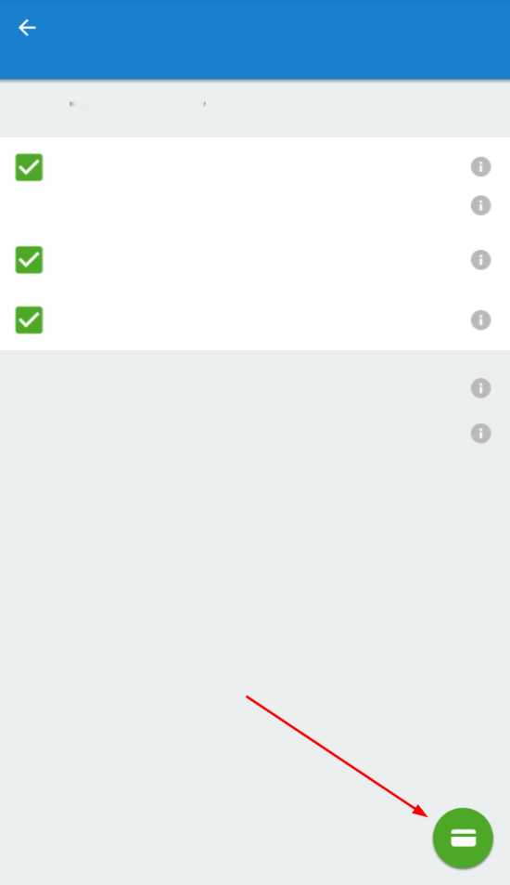
ДМУП 'Жилкомсервис'
За ноябрь 2018 г.
47.10 ₽
Есть платежи в обработке
За ноябрь 2018 г.
72.98 ₽
Задолженность
50.50 ₽
Всего к оплате
170.58 ₽
Страхование
0.00 ₽
Оплачено
0.00 ₽
Начисления по адресу
300041, обл Тульская, г Тула, ул Ленина, д. 5, кв. 4
Рис. 37 Список платежных документов. Кнопка «Перейти к оплате»
При нажатии на пиктограмму «О» отображается экран «Детализация начислений» на вкладке «По услугам» (рис. 20) для выбранного документа.
Установите флажки напротив ПД, которые вы собираетесь оплатить и нажмите на кнопку «Перейти к оплате» (рис. 37). Отображается экран подтверждения оплаты. Нажмите на кнопку «Оплатить».
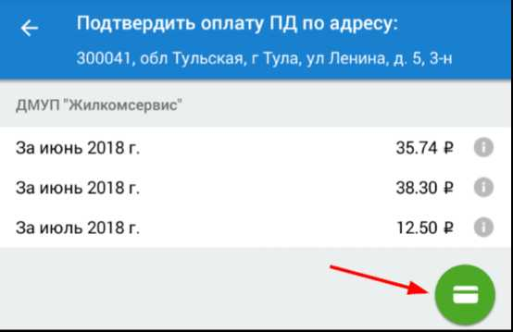
Рис. 38 Экран подтверждения оплаты. Кнопка «Оплатить»
Отображается экран оплаты платежных документов, процесс работы на котором не отличается от процесса, рассмотренного в п. Оплата платежного документа.

    - Оплата по любому лицевому счету
Приложение позволяет оплачивать не только размещенные в Системе платежные документы, но и совершать платежи по свободным реквизитам. Для совершения такого платежа перейдите к списку ПД (рис. 19) и нажмите на пункт «Оплата по любому лицевому счету».
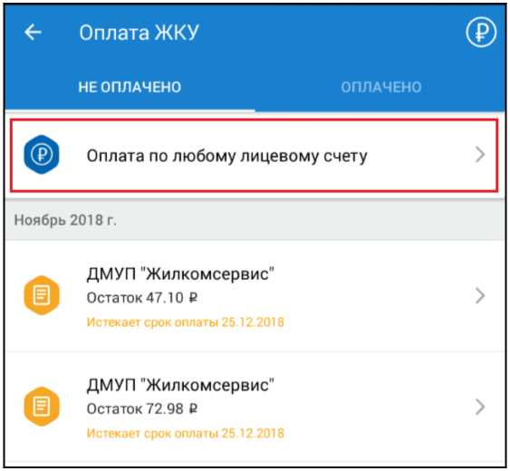
Рис. 39 Пункт «Оплата по любому лицевому счету»
Отображается экран «Оплата ЖКУ» на вкладке «Мои получатели».

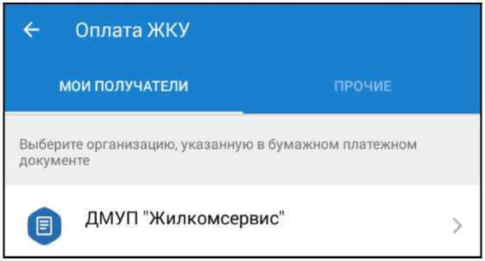
Рис. 40 Экран «Оплата ЖКУ». Вкладка «Мои получатели»
Из предложенного списка организаций выберите организацию, указанную в вашем платежном документе. Отображается список платежных реквизитов этой организации.

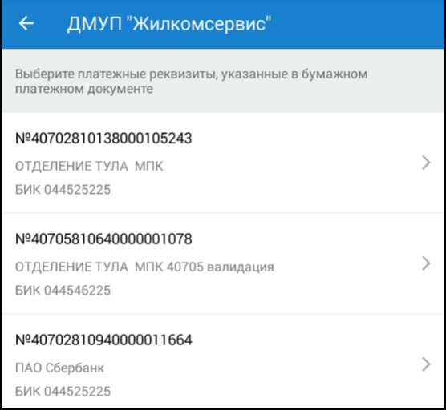
Рис. 41 Платежные реквизиты выбранной организации
Выберите платежные реквизиты, указанные в вашем платежном документе. Отображается экран ввода данных о платеже.

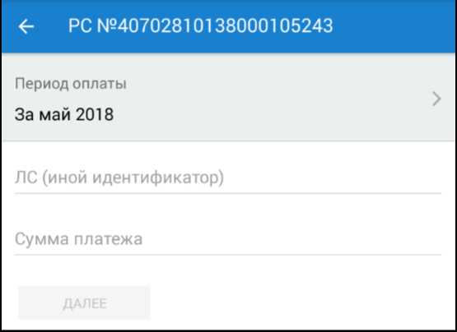
Рис. 42 Экран ввода данных платежа
Укажите период оплаты, ЛС или иной идентификатор, а также сумму платежа. Нажмите на кнопку «Далее». Отображается экран подтверждения оплаты. Нажмите на кнопку «Перейти к оплате».
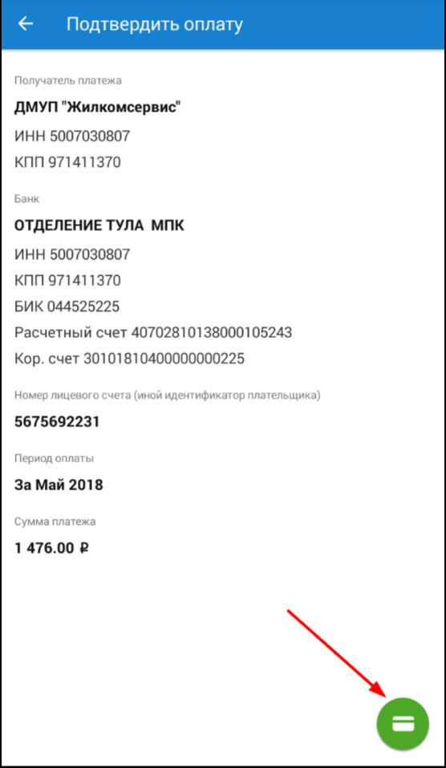
Рис. 43 Экран подтверждения оплаты. Кнопка «Перейти к оплате»
Процесс оплаты подробно рассмотрен выше.
Если в списке организаций - получателей платежей (рис. 40) отсутствует интересующая вас организация, перейдите на вкладку «Прочие».

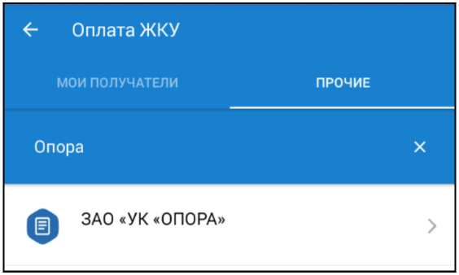
Рис. 44 Экран «Оплата ЖКУ». Вкладка «Прочие»
Введите в строку поиска название организации, ОГРН, КПП, ИНН, ФИО или ОГРНИП. Осуществите поиск и выберите искомую организацию из списка результатов поиска. Далее следуйте описанным выше шагам.
    - Электронный кошелек
Кошелек «Виртуальный мир» представляет собой универсальный платежный инструмент для безопасной оплаты коммунальных услуг в режиме онлайн без комиссии.
Кошелек «Виртуальный мир» является виртуальной картой, выпуск которой осуществляется дистанционно. Плата за выпуск и обслуживание не взимается.
Примечание: Даже если у Вас уже есть виртуальная карта Почта Банка с тарифом «Онлайн карта», для оплаты услуг в Системе без комиссии Вам следует открыть электронный кошелек.
Для открытия электронного кошелька нажмите на кнопку «Открыть» на экране оплаты платежного документа (см. п. Оплата платежного документа).
Отображается форма открытия электронного кошелька.
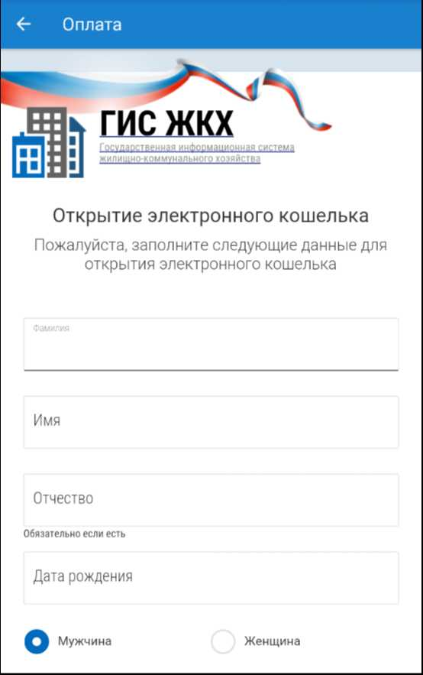
Рис. 45 Форма открытия электронного кошелька
Заполните обязательные поля формы и нажмите на кнопку «Открыть кошелек».

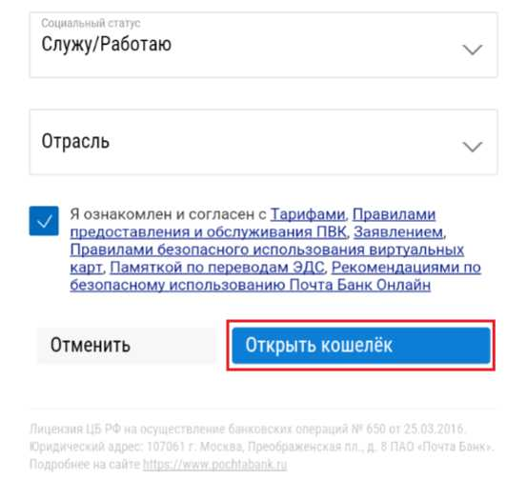
Рис. 46 Форма открытия электронного кошелька. Кнопка «Открыть кошелек»
На ваш мобильный телефон будет выслан код подтверждения. После получения кода подтверждения введите его поле для ввода кода и нажмите на кнопку «Подтвердить». В случае успешного прохождения поверки будет отображено сообщение об открытии электронного кошелька. Для изменения номера телефона, указанного при открытии электронного кошелька, обратитесь в ПАО Почта Банк.
Внимание! Открыть можно только один электронный кошелек. Привязка в качестве электронного кошелька виртуальных карт, выпущенных банком пользователю ранее, невозможна.
При пополнении электронного кошелька суммой до 3000 рублей взимается комиссия в размере 20 рублей. При сумме пополнения от 3000 рублей комиссия за пополнение не взимается. Обслуживание кошелька «Виртуальный МИР», а также оплата жилищно-коммунальных услуг в государственной информационной системе жилищно-коммунального хозяйства с электронного кошелька осуществляется бесплатно.
На официальном сайте ПАО «Почта Банк» Вы можете ознакомиться с Тарифами на оказание услуг по переводу денежных средств с использованием банковских карт, а также с Тарифами для карты «Виртуальный МИР».
  - Приборы учета
В приложении отображается информация о показаниях приборов учета, размещенная исполнителями коммунальных услуг. Для отображения в мобильном приложении информации о приборах учета в личном кабинете браузерной версии ГИС ЖКХ (dom.gosuslugi.ru) должен быть подключен лицевой счет по помещению (жилому дому).
Для перехода к списку приборов учета, привязанных к выбранному помещению, выберите пункт «Приборы учета» на главном экране приложения. Около пиктограммы «Приборы учета» отображается счетчик количества индивидуальных приборов учета, по которым доступна передача показаний (при наличии таковых).
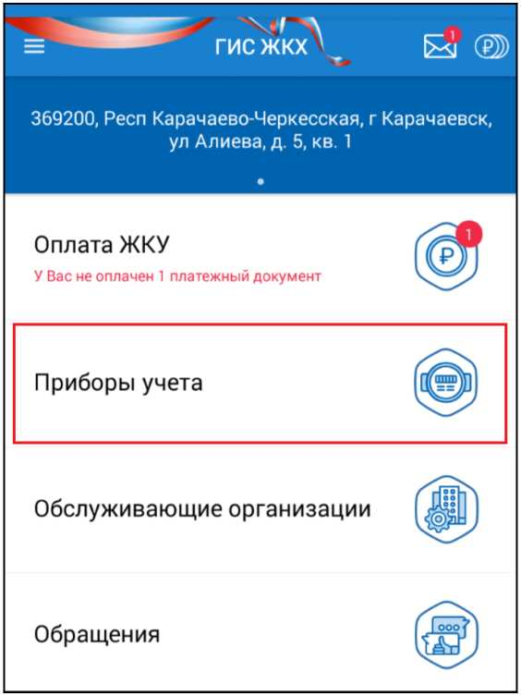
Рис. 47 Пункт «Приборы учета»
Отображается список приборов учета, относящихся к помещению, выбранному на главном экране.

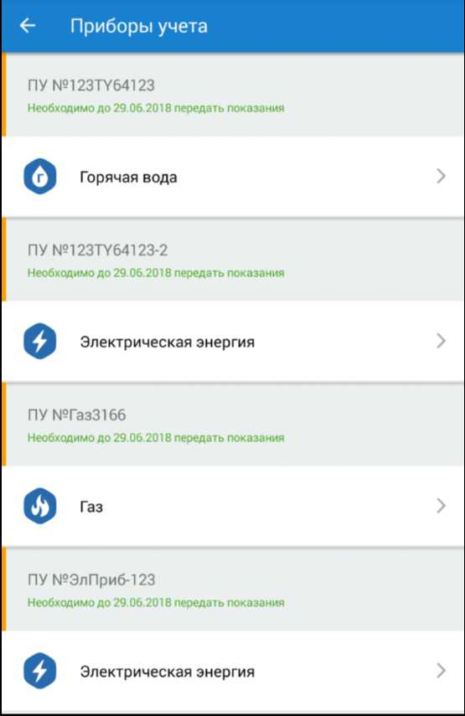
Рис. 48 Список приборов учета
Под номером каждого прибора учета отображается сообщение о его состоянии.
- Сообщение «По прибору учета нельзя передать показания, пока не будет пройдена поверка» означает, что наступила дата плановой поверки прибора учета.
- Сообщение «Не нужно вносить данные» отображается для ПУ с возможностью автоматического снятия показаний.
- Сообщение «Необходимо до <ДД.ММ.ГГГГ> передать показания» означает, что показания ПУ следует передать до наступления определенной даты, указанной в договоре управления, уставе или договоре ресурсоснабжения.
- Сообщение «Дата следующей поверки <ДД.ММ.ГГГГ>» указывает дату следующей плановой поверки.

    - Просмотр приборов учета и внесение показаний
Для просмотра прибора учета выберите интересующий вас ПУ из списка (рис. 48).
Отображается экран просмотра прибора учета.
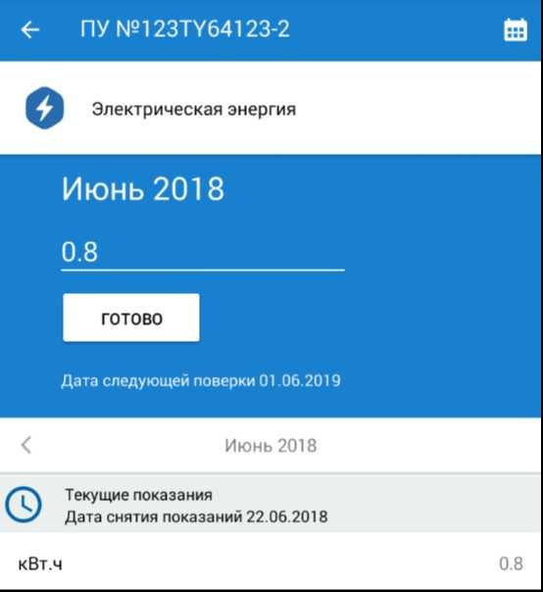
Рис. 49 Экран просмотра прибора учета

Внесение текущих показаний ПУ
Передать показания приборов учета с использованием мобильного приложения возможно только в том случае, если в личном кабинете подключен лицевой счет, и исполнителями соответствующих коммунальных услуг размещена информация о приборах учета, установленных в помещении.
Для внесения текущих показаний ПУ введите показания в поля ввода (см. рис. 49) и нажмите на кнопку «Готово».
Срок передачи показаний ПУ установлен договором управления или уставом. Если исполнитель коммунальных услуг разрешил передачу показаний приборов учета в любой день месяца, то передавать показания ПУ можно и по истечении срока передачи показаний. В этом случае приложение отобразит сообщение о том, что переданные показания могут быть не учтены исполнителем коммунальных услуг при выставлении платежных документов, так как истек период передачи текущих показаний.
Просмотр истории проверок
Для просмотра истории поверок нажмите на пиктограмму «
Просмотр истории показаний ПУ
Для просмотра истории показаний по месяцам воспользуйтесь кнопками «^» и « » в блоке просмотра начислений.
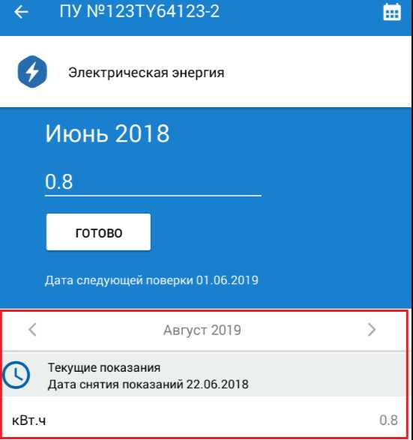
Рис. 50 Блок просмотра истории начислений
В мобильном приложении доступна история показаний за последний год. Полную историю можно просмотреть в браузерной версии ГИС ЖКХ (dom.gosuslugi.ru), осуществив вход в личный кабинет и воспользовавшись выгрузкой информации за требуемый период. Данный вопрос подробно рассматривается в руководстве пользователя по работе в личном кабинете гражданина.
Показания приборов учета подразделяются на следующие типы:

«О» Те е о _{яяя}
- « » - Текущие показания.
- «^^ » - Показания, снятые при поверке.
СО
- « » - Контрольные показания.
- « ® » - Базовые показания (показания, указанные при внесении ПУ в Систему).
  - Обслуживающие организации
Для перехода к списку организаций, обслуживающих ваш дом, выберите пункт «Обслуживающие организации» на главном экране приложения.
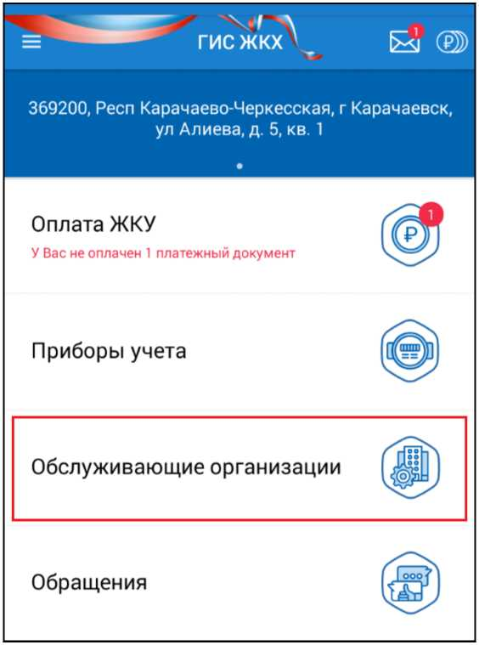
Рис. 51 Пункт «Обслуживающие организации»
Для отображения в мобильном приложении информации об обслуживающих организациях в личном кабинете браузерной версии ГИС ЖКХ (dom.gosuslugi.ru) должен быть подключен лицевой счет по помещению (жилому дому).
Отображается список организаций, обслуживающих дом. Для каждой организации отображается список лицевых счетов.

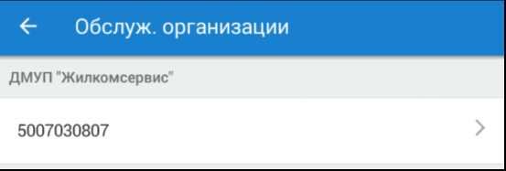
Рис. 52 Список обслуживающих организаций

    - Просмотр информации об организации
Для просмотра контактной информации об обслуживающей организации выберите из списка лицевой счет интересующей вас организации. (рис. 52). Отображается экран просмотра информации на вкладке «Об организации».
<- ДМУП "Жилкомсервис"
ОБ ОРГАНИЗАЦИИ МОЙ ЛИЦЕВОЙ СЧЕТ
ДМУП "Жилкомсервис"
Управляющая организация
Фактический адрес
300036, Тульская обл, г. Тула, проезд. 10-й Мясново
molinesia.su
+7(966)3060036
Рис. 53 Вкладка «Об организации»
    - Просмотр лицевого счета
Для просмотра лицевого счета от выбранной организации откройте экран просмотра информации об организации (рис. 53) и перейдите на вкладку «Мой лицевой счет».
<- ДМУП "Жилкомсервис"
ОБ ОРГАНИЗАЦИИ МОЙ ЛИЦЕВОЙ СЧЕТ
и Платежные документы по лицевому счету
Л/с 453-689-45-347-0-17
Единый л/с 80АА000650
Идентификатор ЖКУ 80АА000650-04
Плательщик
Ланина Елена Александровна (12.10.1984)
Общая площадь
104.46 м²
Жилая площадь
93.58 м²
Адрес
300041, обл Тульская, г Тула, ул Ленина, д. 5, кв. 5
Размер доли
Рис. 54 Вкладка «Мой лицевой счет»
Для просмотра ПД по выбранному лицевому счету нажмите на пункт «Платежные документы по лицевому счету». Процесс работы с платежными документами описан выше.
  - Обращения
В Системе существует возможность направлять обращения организациям, зарегистрированным в ГИС ЖКХ, а также председателю совета МКД.
Для отображения в мобильном приложении информации об обращениях и ответах на них в личном кабинете браузерной версии ГИС ЖКХ (dom.gosuslugi.ru) должен быть подключен лицевой счет по помещению (жилому дому), либо вы должны быть определены в Системе как собственник. Для перехода к реестру обращений выберите пункт «Обращения» на главном экране приложения. Около пиктограммы «Обращения» отображается счетчик количества изменений по обращениям (при наличии таковых).

Приборы учета
Оплата ЖКУ
У Вас не оплачен 1 платежный документ
Рис. 55 Пункт «Обращения»
Отображается список обращений на вкладке «Отправленные».
ул Алиева, д. 5, кв. 1
Обслуживающие организации
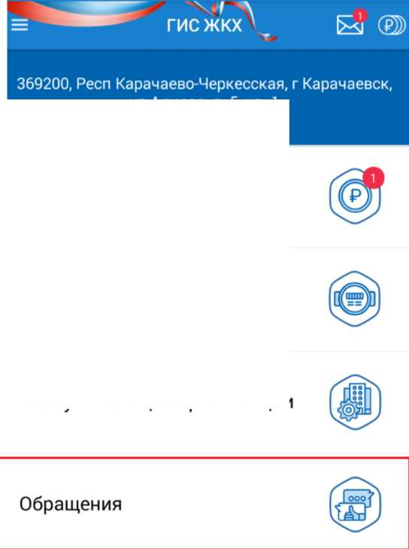

Обращения
ОТПРАВЛЕННЫЕ
НЕ ОТПРАВЛЕННЫЕ
Информация об участии органа местного самоуправления в общем собрании...
Дата отправки 08.11.2018
Качество оказания услуг по содержанию и ремонту
Дата отправки 08.11.2018
Качество оказания услуг по содержанию и ремонту
Дата отправки Об. 11.2018
Нарушение требований к уставу ТСЖ, ЖК, ЖСК или иного СПК
Дата отправки 06.11.2018
Качество оказания услуг по содержанию и ремонту
Дата отправки 30.10.2018
Нарушение требований к заключению и исполнению договоров найма в наемных дома...>
Дата отправки 12.10.2018
Нарушение требований к заключению и исполнению договоров найма в наемных дома.„>
Дата отправки 12.10.2018
Качество оказания услуг по содержанию
Дата отправки 22.10.2018
Рис. 56 Вкладка «Отправленные»
Обращения в списке отсортированы по дате отправки в порядке убывания даты.

7.6.1. Просмотр отправленного обращения и оценка ответа на обращение
Для просмотра отправленного обращения выберите интересующее вас обращение из списка (рис. 56). Отображается экран просмотра обращения, содержащий историю событий, произошедших с обращением.










Просмотр обращения
Тема
Локальные разрушения асфальтобетонного покрытия (ямы/выбоины)
Изменения по обращению
30.08.2016
Ответ на обращение получен ДМУП "Жилкомсервис"
30.08.2016
Отправлено Ланина Елена Александровна
Рис. 57 Экран просмотра обращения
Для просмотра ответа на обращение нажмите на блок ответа. Отображается экран «Ответ на обращение».
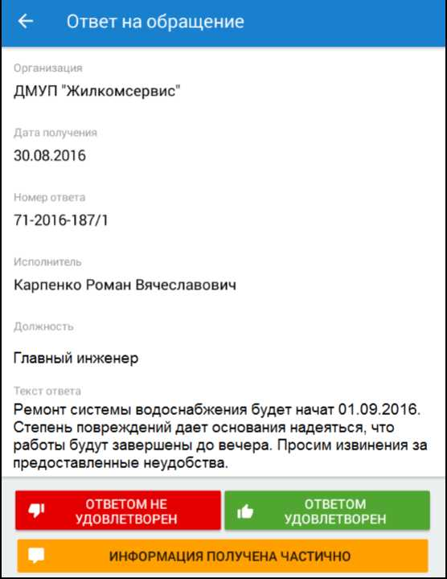

Рис. 58 Экран «Ответ на обращение»
Ознакомьтесь с ответом и оцените его, нажав на одну из трех кнопок: «Ответом не удовлетворен», «Ответом удовлетворен» или «Информация получена частично».
Для просмотра подробной информации об отправленном обращении нажмите на пиктограмму «^J» на экране просмотра обращения (рис. 57). Отображается экран «Детальная информация об обращении».
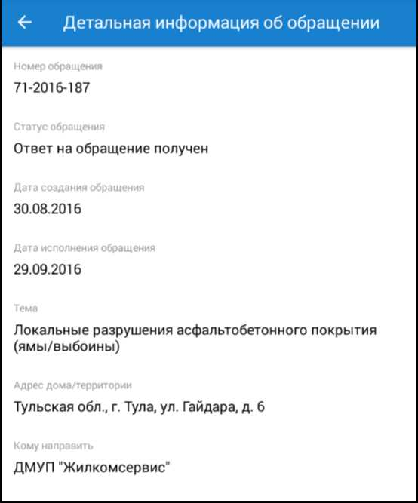
Рис. 59 Экран «Детальная информация об обращении»

    - Добавление обращения
Для отправки обращения в орган государственной власти или обслуживающую дом организацию нажмите на кнопку «Создать».

Обращения
ОТПРАВЛЕННЫЕ
НЕ ОТПРАВЛЕННЫЕ


Нарушение требований к заключению и исполнению договоров найма в наемных дома. .>
Дата отправки 12.10.2018

Качество оказания услуг по содержанию
Дата отправки 22.10.2018

Опасные объекты во дворах жилых домов
Дата отправки 12.10.2018

Неисправность лифта
Дата отправки 24.04.2018
Дата отправки 17.10.2018
Подъезды в плохом техническом состоянии
Нарушение порядка содержания зеленых насаждений
Дата отправки 17.10.2018
Дата отправки 17.10.2018
Опасные объекты во
Брошенное разукомплектованное транспо средство
Дата отправки 22.09.2017
Рис. 60 Кнопка «Создать»
Отображается форма создания нового обращения.





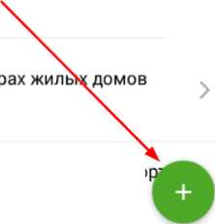

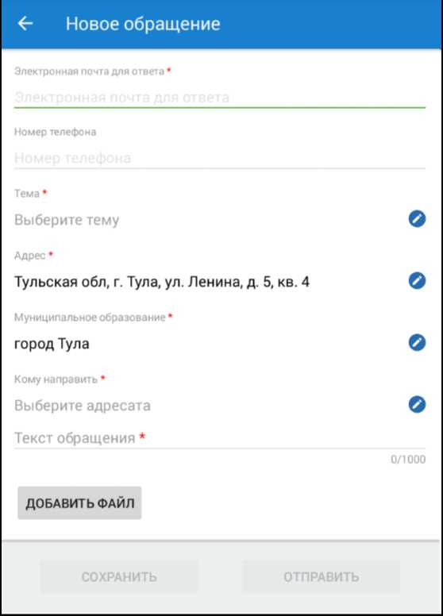
Рис. 61 Форма создания нового обращения

Последовательно заполните поля формы.
Для заполнения поля «Электронная почта» введите адрес электронной почты, на который будут приходить ответы по обращению и уведомления об изменении статуса обращения. При необходимости введите номер телефона в соответствующее поле. Нажмите на кнопку « »
напротив поля «Тема» и выберите тему обращения из справочника. В поле «Адрес» автоматически указывается адрес, выбранный на главном экране приложения. При необходимости нажмите на кнопку « » напротив поля «Адрес» и выберите другой адрес на отобразившейся форме выбора
адреса. Для выбора доступны только адреса, по которым у вас имеются лицевые счета. Для выбора муниципального образования нажмите на кнопку « » напротив поля «Муниципальное
образование». На отобразившейся странице введите название муниципального образования или его часть. Система предложит набор вариантов, соответствующих запросу. Выберите требуемый.
Для выбора адресата нажмите на кнопку « » напротив поля «Кому направить».
Отображается экран «Выбрать адресата» на вкладке «Мои адресаты».

Выбрать адресата
МОИ АДРЕСАТЫ
ВСЕ АДРЕСАТЫ

ДМУП "Жилкомсервис" (УО)
ЗАО «УК «ОПОРА» (УО)
ОМС "Курск" (ОМС)
ГЖИ Тульской обл (ГЖИ)
ГОСУДАРСТВЕННАЯ ЖИЛИЩНАЯ ИНСПЕКЦИЯ ТУЛЬСКОЙ ОБЛАСТИ (ГЖИ)
МИНИСТЕРСТВО СТРОИТЕЛЬСТВА И ЖИЛИЩНОКОММУНАЛЬНОГО ХОЗЯЙСТВА ТУЛЬСКОЙ ОБЛАСТИ (ОГВ субъекта РФ)
Председатель совета многоквартирного дома
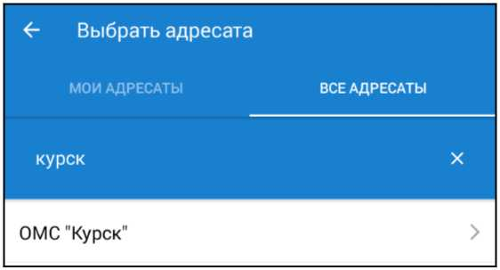
Рис. 62 Форма выбора адресата. Вкладка «Мои адресаты»
Выберите адресата из списка (список формируется на основе выбранных темы обращения, адреса и муниципального образования). Если требуемый адресат отсутствует в списке, перейдите на вкладку «Все адресаты».
Рис. 63 Форма выбора адресата. Вкладка «Все адресаты»
Введите название организации или его часть и осуществите поиск организации. Выберите требуемый вариант из предложенных. Направить обращение можно только в адрес организации, зарегистрированной в ГИС ЖКХ.
Далее введите текст обращения в соответствующее поле. Объем текста не должен превышать 1000 символов. При необходимости прикрепите к обращению файл, иллюстрирующий проблему. Для этого нажмите на кнопку «Добавить файл» и выберите необходимый файл.
Проверьте введенные данные и нажмите кнопку «Отправить» для отправки сообщения адресату или кнопку «Сохранить» для сохранения сообщения в статусе «Проект» для отправки в будущем.
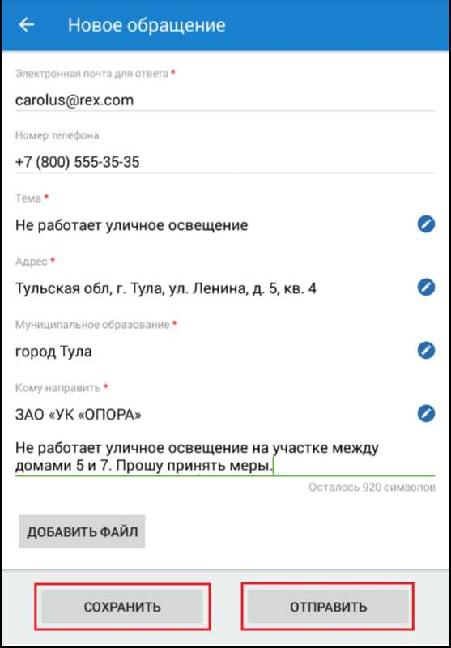
Рис. 64 Заполненная форма создания нового обращения. Кнопки «Сохранить» и «Отправить» Планируемую дату исполнения обращения, а также планируемого исполнителя для подготовки ответа в системе устанавливает адресат обращения самостоятельно. Планируемая дата исполнения обращения и планируемый исполнитель будут установлены, когда адресат обращения возьмет его в работу. Если исполнитель по обращению не будет назначен в течение 30 дней, системой будет сформирована автоматическая жалоба на бездействие организации.

    - Редактирование обращения
Для внесения изменений в еще не отправленное обращение перейдите на вкладку «Не отправленные» и выберите обращение из списка. Отображается форма редактирования обращения, аналогичная форме создания.
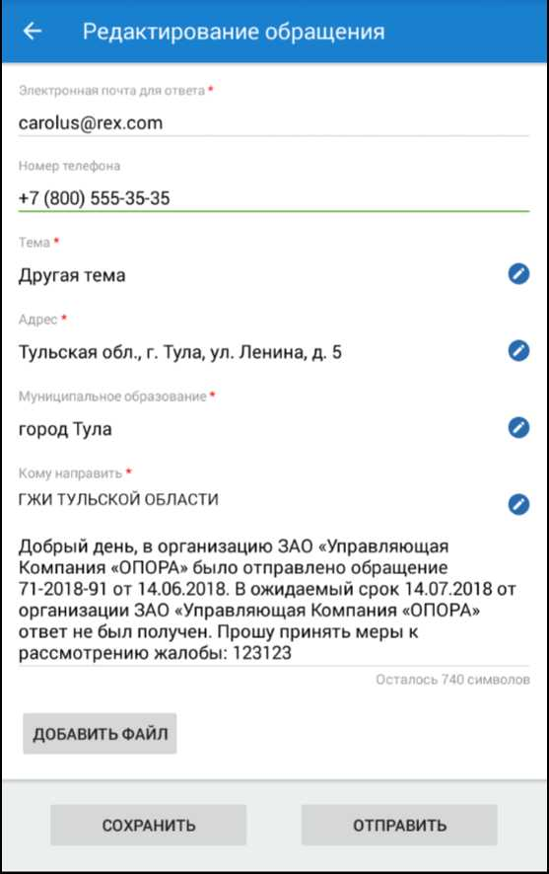
Рис. 65 Форма редактирования обращения
Отредактируйте обращение и нажмите «Отправить» для отправки обращения адресату.

    - Удаление обращения
В случае если вами был создан проект обращения, но не был отправлен, его можно удалить. Для удаления строку записи об обращении нужно сдвинуть влево и нажать отобразившуюся кнопку «Удалить».
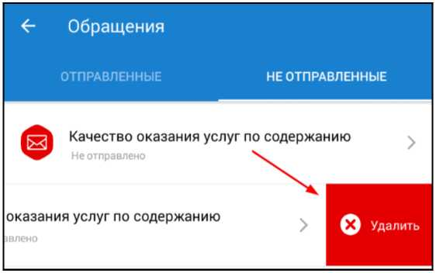
Рис. 66 Список обращений. Кнопка «Удалить»
    - Отзыв обращения
Для того чтобы отозвать отправленное обращение/жалобу, сдвиньте запись о нем влево и нажмите отобразившуюся кнопку «Отозвать».
Обращения
ОТПРАВЛЕННЫЕ
НЕ ОТПРАВЛЕННЫЕ

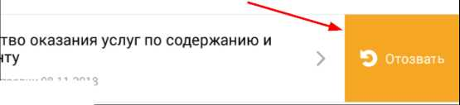
правки 08.11 2018
Рис. 67 Список обращений. Кнопка «Отозвать»
После подтверждения выполнения операции обращение перейдет в статус «Отозвано». У организации, в которую было направлено обращение, статус также изменится на «Отозвано», соответственно данное обращение не будет рассмотрено.
Примечание: Отозвать можно только обращение, которое находится в процессе рассмотрения у организации-ответчика.
©
Информация об участии органа местного самоуправления в общем собрании...
Дата отправки 08.11.2018
  - Голосования
Для участия в голосованиях по многоквартирному дому выберите пункт «Голосования» на главном экране приложения. Около пиктограммы «Голосования» отображается счетчик количества вопросов повестки, по которым вы не голосовали (при наличии таковых).
Примечание: Пункт «Голосования» отображается, если вы являетесь собственником по выбранному адресу.

369200, Респ Карачаево-Черкесская, г Карачаевск,
ул Алиева, д. 5, кв. 1
Оплата ЖКУ
У Вас не оплачен 1 платежный документ
Приборы учета
Обслуживающие организации
Обращения
Голосования
Рис. 68 Пункт «Голосования»
Отображается список записей о голосовании.
Примечание: Список записей отображается, если в Системе администратором общего собрания собственников размещена информация о голосовании с использованием Системы, и наступили дата и время начала голосования.








<- Голосования
Утвердить сроки реконструкции - 2017 год
О Голосованиезавершено >
Вы не голосовали
Утвердить Попова Е.Г. ?
$ Голосованиезавершено >
Вы не голосовали
Будем ли устанавливать забор на границе
А участка?
Вы не голосовали
Будем ли создавать ТСЖ?
$ Голосование завершено >
Вы не голосовали
Будем брать кредит?
О Голосование завершено >
Вы не голосовали
Рис. 69 Список записей о голосованиях
    - Просмотр голосования
Для просмотра голосования выберите интересующее вас голосование из списка (рис. 69). Отображается экран просмотра голосования.
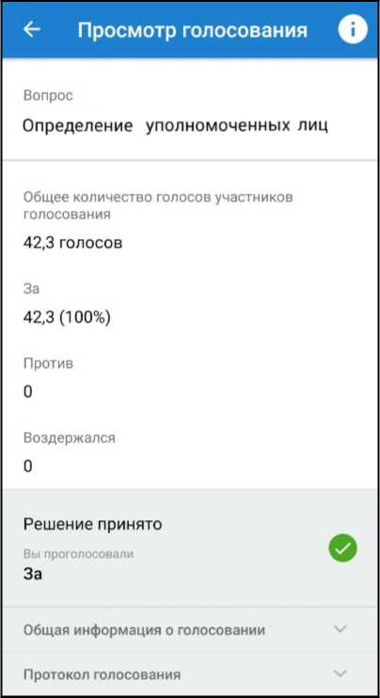
Рис. 70 Экран просмотра голосования

Для просмотра подробной информации о голосовании нажмите на пиктограмму «
Отображается экран «Детальная информация».
<- Детальная информация
Общая информация о голосовании ^{Л}
Адрес дома
300041, Тульская обл, г. Тула, ул. Ленина, д. 5
Вид собрания
Ежегодное
Форма проведения
Заочное голосование с использованием системы
Дата и время проведения события
08.12.2017 08:40
Администратор общего собрания собственников ^{л}
ФИО
Горбунов Иван Николаевич
Дата рождения
05.12.2001
Рис. 71 Фрагмент экрана «Детальная информация»
    - Участие в голосовании
Для участия в голосовании выберите еще не завершенное голосование из списка (рис. 69). Отображается экран участия в голосовании.
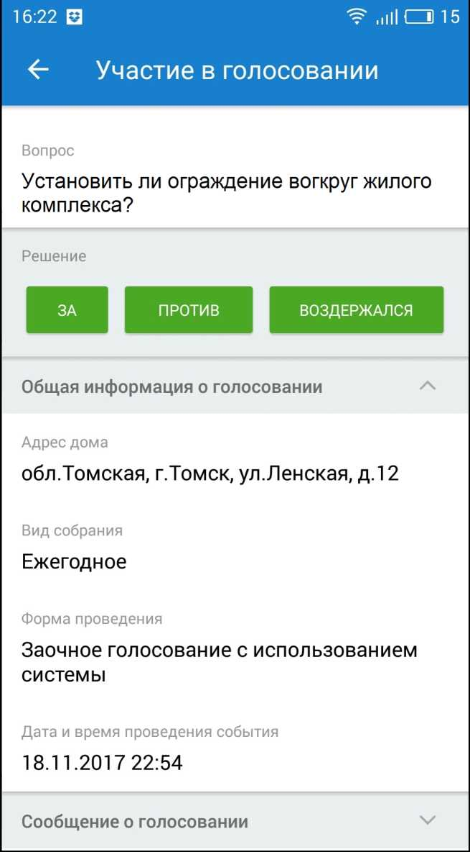
Рис. 72 Экран участия в голосовании
Проголосуйте, нажав на одну из трех кнопок: «За», «Против» или «Воздержался».

  - Субсидии и компенсации расходов
Для просмотра запросов органов власти о наличии задолженности по оплате ЖКУ для предоставления субсидий и компенсаций расходов раскройте главное меню приложения и выберите пункт «Субсидии и компенсации расходов».
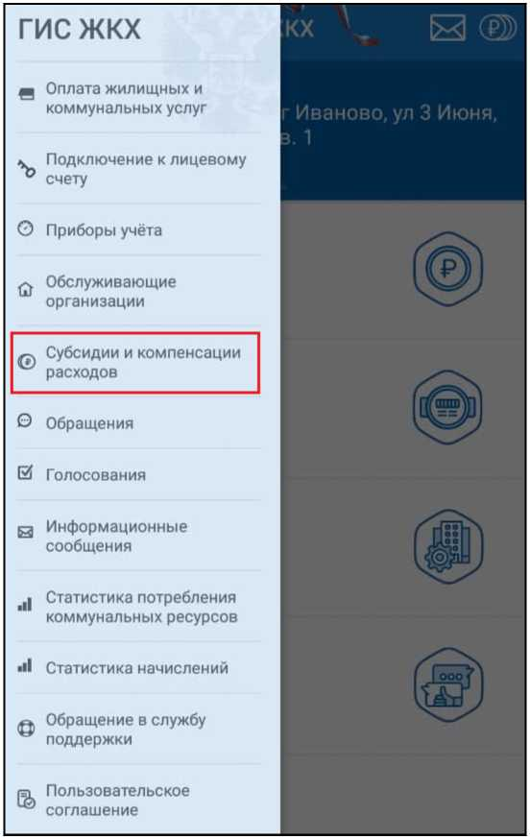
Рис. 73 Главное меню приложения. Пункт «Субсидии и компенсации расходов»
Отображается экран «Субсидии и компенсации расходов».

Субсидии и компенсации расходов
Задайте критерии поиска запросов органов власти о наличии задолженности по оплате ЖКУ для предоставления субсидий и компенсаций расходов
Номер запроса
Дата запроса*

03.11.2017-03.11.2020

Результат запроса
Не выбран
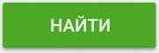
Рис. 74 Экран «Субсидии и компенсации расходов»
Задайте критерии поиска запросов органов власти о наличии задолженности по оплате ЖКУ для предоставления субсидий и компенсаций расходов. Если вам известен номер запроса, укажите его в поле «Номер запроса». Поле «Дата запроса» обязательно для заполнения. Для заполнения этого поля нажмите на кнопку © в соответствующей строке. В открывшемся календаре укажите примерный диапазон дат, в который был отправлен запрос и нажмите «ОК». Для заполнения поля «Результат запроса» нажмите на кнопку © в соответствующей строке. Отметьте флажками интересующие вас варианты и нажмите «Выбрать». Нажмите на кнопку «Найти» для осуществления поиска. Отображаются результаты поиска, удовлетворяющие запросу.
<- Субсидии и компенсации расходов
е
Запрос № 10001467 от 03.11.2020
Задолженности нет
Запрос №1093729
W от 03.11.2020
Есть информация о задолженности
Период, за который запрашивается задолженность
03.11.2017-03.11.2020
Дата запроса 03.11.2020
Адрес
Москва, ул. Арбат, д.1, пом.2
Организация, сформировавшая запрос
Министерство социальной защиты г. Москвы
Рис. 75 Блок результатов поиска
Для просмотра информации о запросе нажмите на заголовок запроса. Для просмотра информации об организации, сформировавшей запрос, нажмите на наименование организации.
  - Просмотр статистики
    - Статистика потребления коммунальных ресурсов
Для просмотра статистики потребления раскройте главное меню приложения и выберите пункт «Статистика потребления коммунальных ресурсов».

g Оплата жилищных и коммунальных услуг
л Подключение к лицевому счету
О Приборы учёта
л Обслуживающие
организации
Субсидии и компенсации расходов
0 Обращения
И Голосования
_{s} Информационные сообщения
_{d}l Статистика потребления коммунальных ресурсов
Рис. 76 Главное меню приложения. Пункт «Статистика потребления коммунальных ресурсов»
Для отображения в мобильном приложении статистики потребления коммунальных ресурсов в личном кабинете браузерной версии ГИС ЖКХ (dom.gosuslugi.ru) должен быть подключен лицевой счет по помещению (жилому дому).
Отображается экран статистики потребления.
ГИС ЖКХ
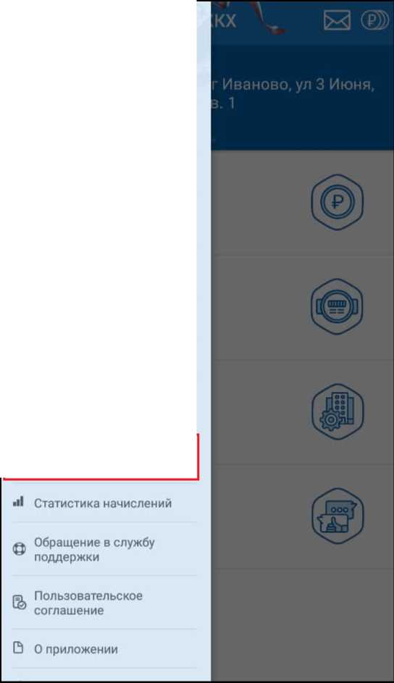

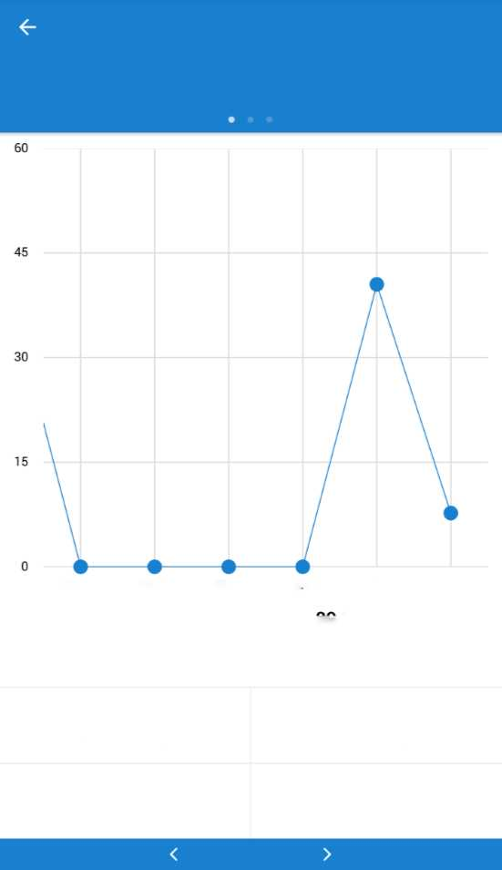
09.16
1016
11.16
12.16
Максим, потребление Июнь 201 б г.
41.00 м[3*]
Миним. потребление Декабрь 2016 г.
7.70 м[3*]
В среднем за расчетный период по лицевому счету 12.74 м[3*]
В среднем за расчетный период на 1 проживающего
6.37 м[3*]
07.16 08.16
Суммарное индивидуальное «п _{м}[з*1 потребление за 2016 год: ОУ. zu I 1
Коммунальный ресурс
Горячая вода
2016 год
Рис. 77 Экран статистики потребления
При помощи переключателя в верхней части экрана выберите коммунальный ресурс. С помощью переключателя внизу страницы выберите год. Ознакомьтесь со статистикой потребления выбранного ресурса за выбранный период.
    - Статистика начислений
Для просмотра статистики начислений раскройте главное меню приложения и выберите пункт «Статистика начислений».
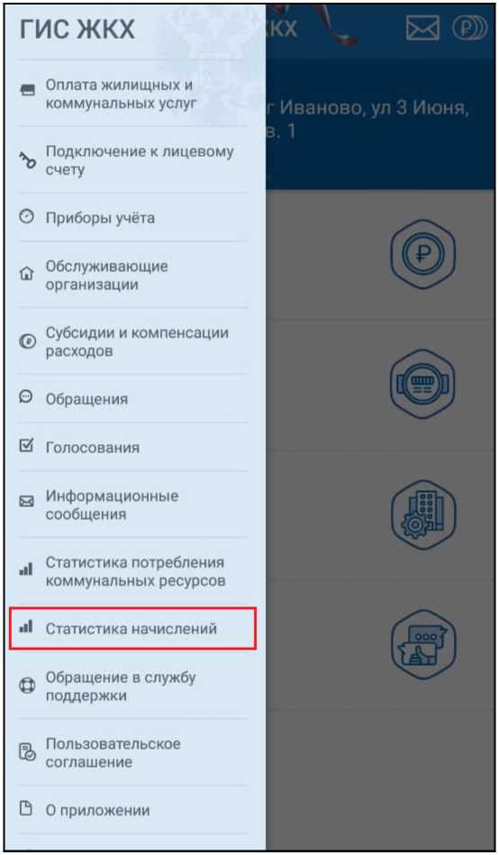
Рис. 78 Главное меню приложения. Пункт «Статистика начислений»
Для отображения в мобильном приложении статистики начислений в личном кабинете браузерной версии ГИС ЖКХ (dom.gosuslugi.ru) должен быть подключен лицевой счет по помещению (жилому дому).
Отображается экран статистики начислений.

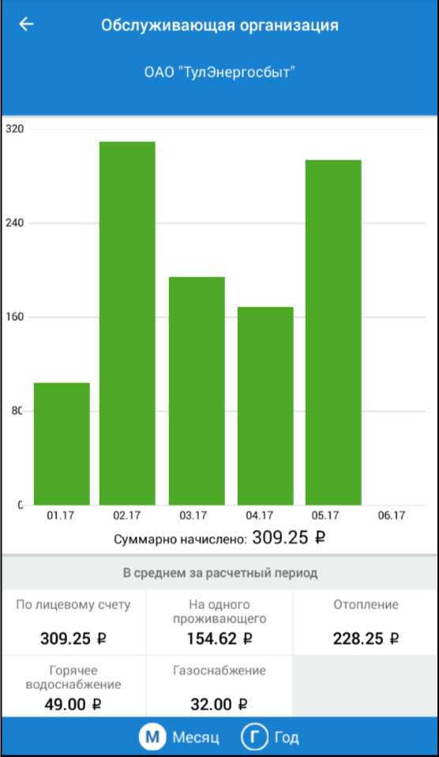
Рис. 79 Экран статистики начислений
При помощи переключателя в верхней части экрана выберите обслуживающую организацию. С помощью переключателя внизу страницы выберите масштаб оси абсцисс: одно деление может соответствовать месяцу или году. Ознакомьтесь со статистикой начислений от выбранной обслуживающей организации.

ЛИСТ РЕГИСТРАЦИИ ИЗМЕНЕНИЙ
№ | Дата | Версия | Описание изменений | Автор
1.

Единая система идентификации и аутентификации.
Также существует возможность использовать СНИЛС в качестве логина. Для этого перейдите на вкладку «СНИЛС» и укажите его в соответствующем поле.
Некоторые сообщения обязательны к прочтению.

